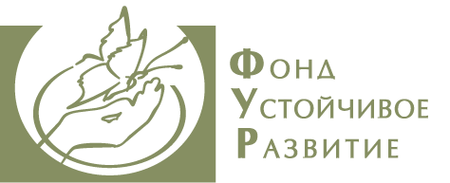 | 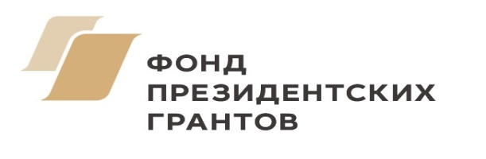 | 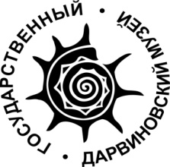
_____________________________________________________________________________________

ВСЕРОССИЙСКИЙ  ЭКОЛОГИЧЕСКИЙ КОНКУРС ФОТОГРАФИИ И РИСУНКА | 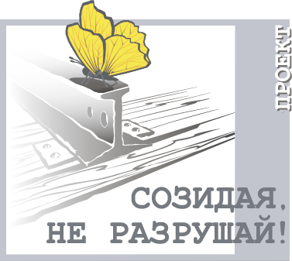
ПРЕСС-РЕЛИЗ

Организаторы Конкурса: Фонд «Устойчивое развитие» (Москва) в партнерстве с Государственным Дарвиновским музеем при поддержке Фонда президентских грантов.

Цель Конкурса: формирование осознанного бережного отношения к окружающему человека природному миру и повышение эффективности использования природных ресурсов через привлечение внимания населения и органов государственных власти к проблемам окружающей среды и ценностям устойчивого развития.

Номинации Конкурса:
- Дыхание природы.
- Эко-Око: экологическая проблема рядом с тобой.
- Мир в твоих руках: успешные инициативы и проекты по решению экологических проблем.
- Человек и животные: живем в гармонии и согласии.

Сроки проведения Конкурса:
- 1 февраля – 25 апреля - прием работ на Конкурс региональными представителями в городах Москва, Нижний Новгород, Петрозаводск, Екатеринбург, Улан-Удэ, Владивосток
- Июнь 2018 г. – подведение итогов регионального этапа Конкурса и издание брошюр с лучшими региональными работами
- Август 2018 г. – объявление победителей Конкурса

Участники Конкурса:
На Конкурс принимаются как любительские, так и профессиональные работы от жителей Российской Федерации любого возраста. Основное условие участия: неравнодушие и искренняя заинтересованность в тематике Конкурса, посвященной ответственному отношению к окружающему миру, и достойный яркий сюжет соответствующий заявленным номинациям. Победители получат Дипломы, призы и подарки.

Лучшие фотографии и рисунки войдут в красочный альбом с работами победителей, а также в выставку, показ которой будет организован в Государственном Дарвиновском музее в октябре-ноябре 2018 г.
Виртуальная версия выставки и альбом лучших работ Конкурса будут размещены в сети интернет в ноябре 2018 года.

Работы на Конкурс принимаются в электронном виде по месту жительства авторов по регионам.
Подробнее об условиях участия и порядке предоставления работ в Положении о Конкурсе на сайте Фонда «Устойчивое развитие» www.fund-sd.ru

Ответственный секретарь Конкурса «Созидая, не разрушай!»
Гвоздева Ольга Алексеевна, заведующая отделом экологии и охраны природы Государственного Дарвиновского музея, г. Москва
телефон +7 499 783 20 23; электронная почта: gvolga@darwinmuseum.ru

Партнеры Конкурса:………………..

